PRACTICA 1 SWAP: SERVIDORES WEB Y ALMACENAMIENTO

ÁLVARO GARCÍA ZAFRA



Para la realización de esta práctica olvidé completamente utilizar un sistema que midiera el tiempo que tardé en hacerla, no obstante podría decir que he tardado unas 2.5-3 horas en clase y unas 7-8 horas en casa.
Para la próxima práctica utilizaré una aplicación para medir dicho tiempo.
TAREAS BÁSICAS

Tareas Básicas – B1. Configuración del Entorno
Para comenzar esta práctica he creado una carpeta donde voy a almacenar todos los archivos necesarios en la realización de esta.
En primer lugar, debido a que ya cuento con la Docker y Docker Compose, he creado el directorio web_algarza04, donde hay creado un archivo php (index.php) que mostrará “SWAP-Alvaro Garcia Zafra”, esto seguido de la IP del contenedor que corresponda.

Tareas Básicas – B2. Creación del Dockerfile
Para continuar con la configuración de los contenedores he creado un Dockerfile llamado DockerfileApache_algarza04, este se encargará de definir como deben construirse los contenedores.
Una vez realizado el Dockerfile he empezado a comprobar si este estaba bien hecho para no tener problemas con este cuando pasemos al Docker Compose.

A continuación podemos ver el fichero Dockerfile comentando para que sirve cada una de las opciones que le he añadido(al fichero subido le he quitado los comentarios ya que por algún motivo perdía el formato con ellos)

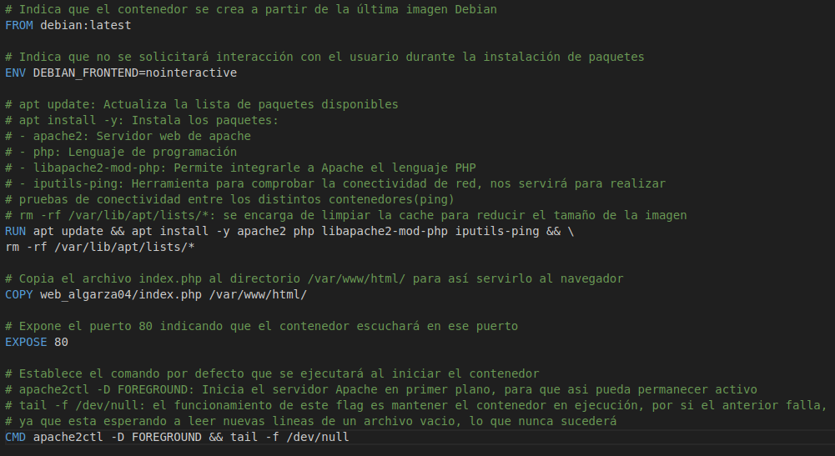

Una vez creado el dockerfile voy a crear un contenedor de prueba, para esto tenemos que levantar y ejecutar un contenedor. Puesto que no encontraba un archivo Dockerfile le pregunté a chatgpt que a que se podía deber y era porque me faltaba añadir el tag -f Dockerfile_nombre. Después de esto empezó a funcionar correctamente.
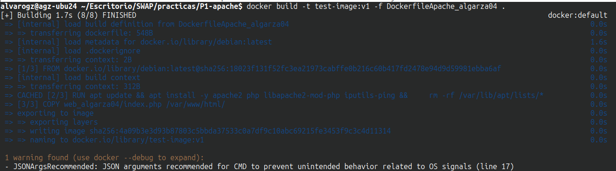
Vamos a asignarle el puerto 8080 del host al puerto 80 del contenedor.

A continuación vamos a pasar a comprobar si se ha creado correctamente poniendo en el buscador localhost:8080(este último es el puerto asociado).

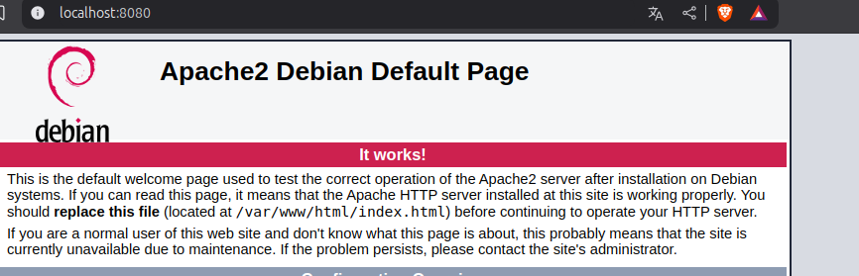
Por lo que podemos ver hemos configurado el Dockerfile de manera correcta y ya podemos pasar al siguiente paso.

Tareas Básicas – B3. Uso de Docker Compose
En este paso creamos el Docker Compose, el cual nos permite ejecutar y levantar los 8 contenedores, además también nos sirve para configurar la red web y la red servicios para todos los contenedores, asociándole a cada uno sus correspondientes ips, su nombre y el puerto que van a utilizar.

A continuación podemos ver una parte del fichero docker-compose comentando para que sirve cada una de las opciones añadidas, solo muestro una web ya que todas tienen el mismo contenido(al igual que el Dockerfile le he quitado al fichero los comentarios).

Como no estaba seguro de si era necesario incluir en cada contenedor su ip y un puerto en especifico le pregunté a la IA para no equivocarme, por lo que tras dar la respuesta le asigné a cada uno un puerto diferente y elegido por mi y una ip, ya que aunque no fuera necesario prefería asignárselas en orden.

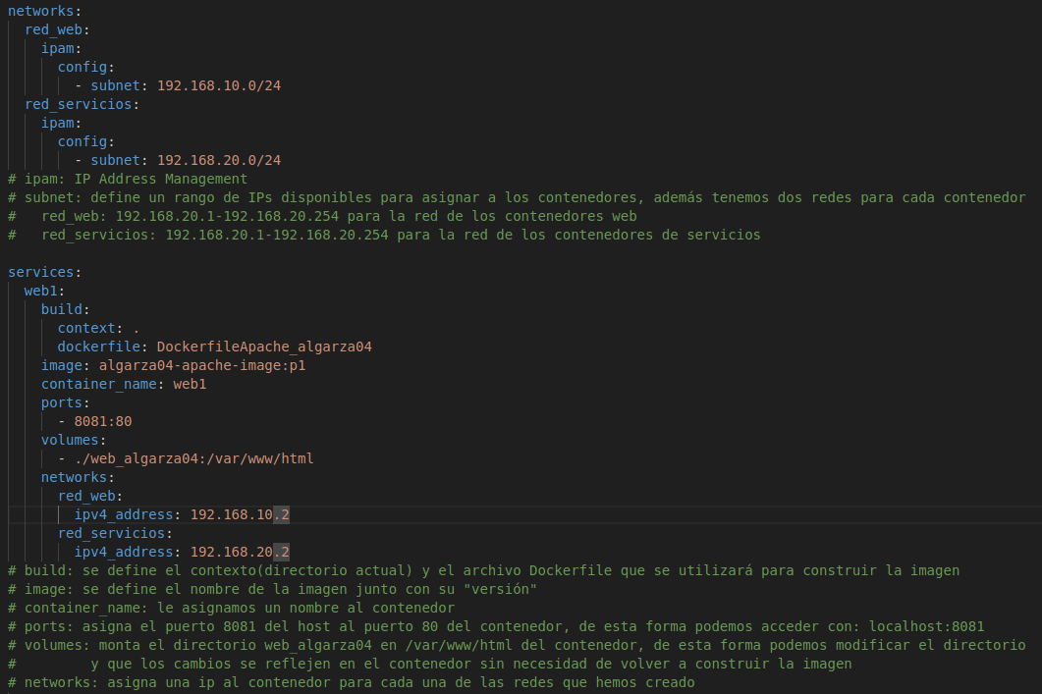

Tareas Básicas – B4-B5. Despliegue, verificación de Contenedores y pruebas Básicas
1. Verificación de la Configuración:
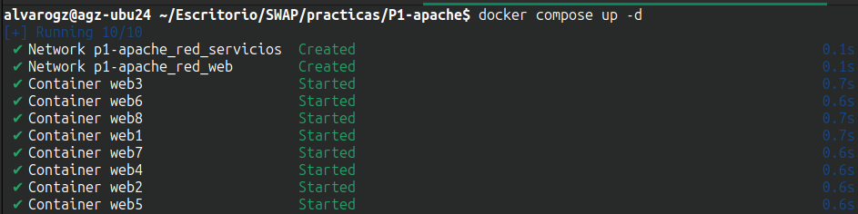
- En primer lugar lanzamos la ejecución de todos los contenedores, el flag -d (detached) es para ejecutar los contenedores en “segundo plano”.

- El siguiente paso es comprobar que todos los contenedores se estén ejecutando correctamente, como podemos comprobar con la salida se han creado y levantado todos correctamente, además también podemos ver que todos tienen asociado el puerto correcto.

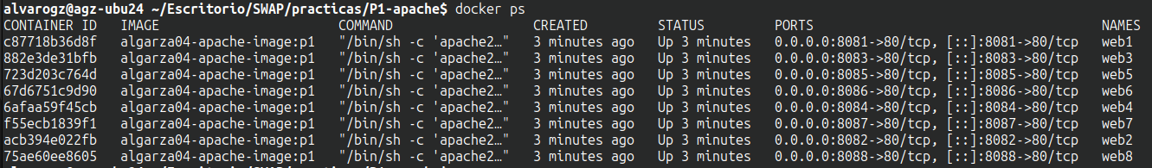
- Una vez comprobado que los contenedores se han configurado correctamente comprobamos que se han creado correctamente la red_web y la red_servicios y comprobamos que cada contenedor tiene una ip correcta (voy a poner un solo contenedor, el 1, ya que la salida es muy larga).

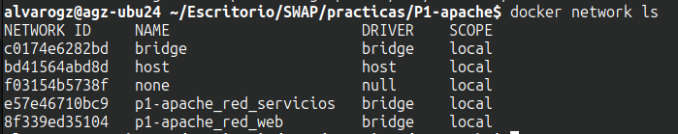
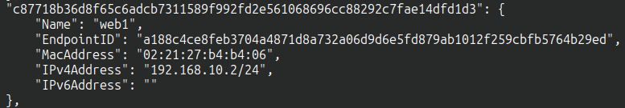
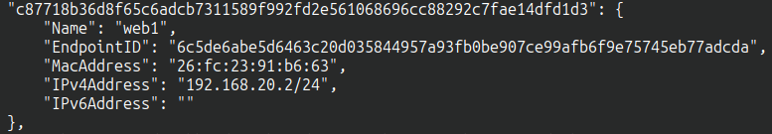

Como podemos ver se han asignado de manera correcta, la información de los demás contenedores se encuentra en p1-red_servicios.txt y en p1-red_web.txt.

- Por último vamos a comprobar la conexión entre los contenedores, utilizaremos $ docker compose exec web1 /bin/bash para entrar en la terminal de web1 y comprobar su conexión.
- En las siguientes capturas se podrá ver un ping mandado desde el contenedor web1 hacia el resto.
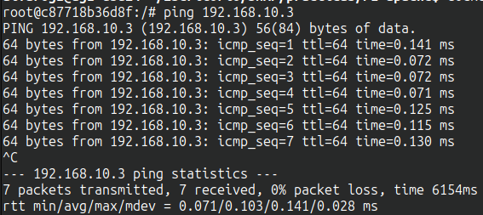 | 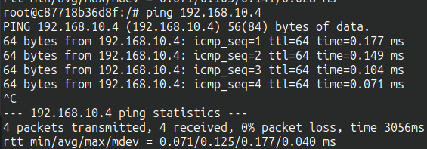
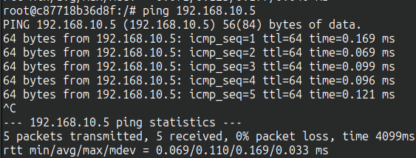 | 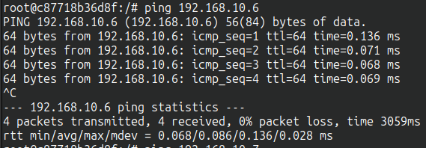
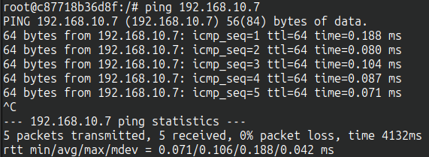 | 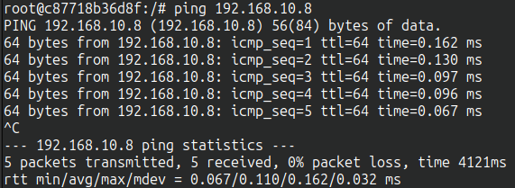
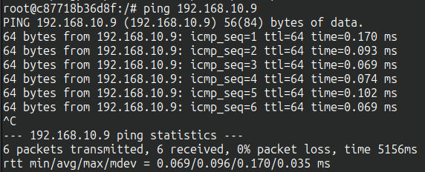

2. Probar la Página Web
Para probar que el php está correctamente configurado he introducido en el buscador localhost seguido el puerto asociado a cada contenedor y como podemos ver la salida ha sido correcta para todos los casos, indicando que la configuración ha sido exitosa.

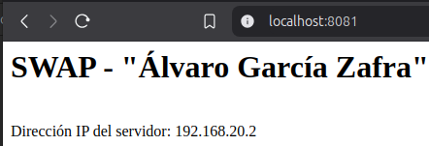 | 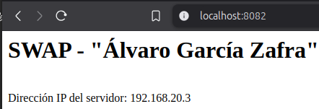
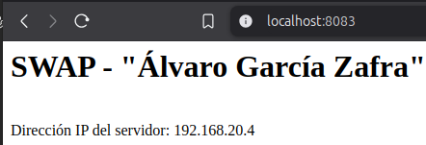 | 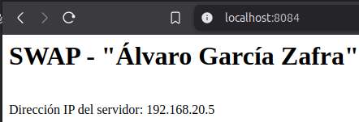
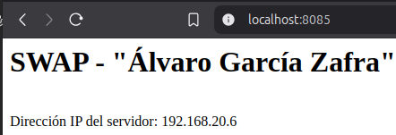 | 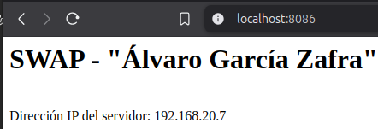
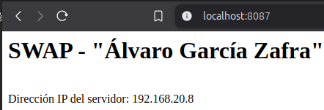 | 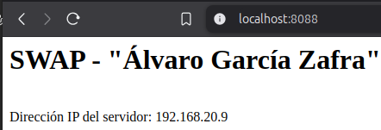

Por lo que podemos comprobar que ambas redes han sido bien configuradas.

TAREAS AVANZADAS
Para realizar las tareas avanzadas he creado algunos nuevos Dockerfiles y he añadido los contenedores necesarios al docker-compose.

Tareas Avanzadas-A1. Personalización del Dockerfile
Este ejercicio me costó bastante entenderlo, ya que no entendía exactamente que es lo que había que realizar, por lo que acudí a la IA para ayudarme a comprender, en principio pensaba que era la descarga de paquetes como nano, pero finalmente entendí que es lo que había que hacer.
Finalmente opté por descargar de php:
php-mysqli: esta extensión sirve para realizar una conexión a bases de datos MySQL.
memory_limit: establece la cantidad máxima de RAM que puede usar php.

A continuación se muestra que opciones le he tenido que añadir a mi nuevo Dockerfile(DockerfileApache_algarza04_avanzado) para descargar lo anterior, solo esta comentado lo que he cambiado/añadido nuevo.

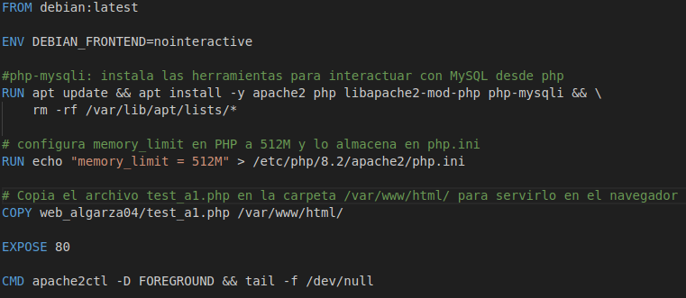

Vamos a comprobar que hemos creado correctamente el Dockerfile y le asignamos un puerto.

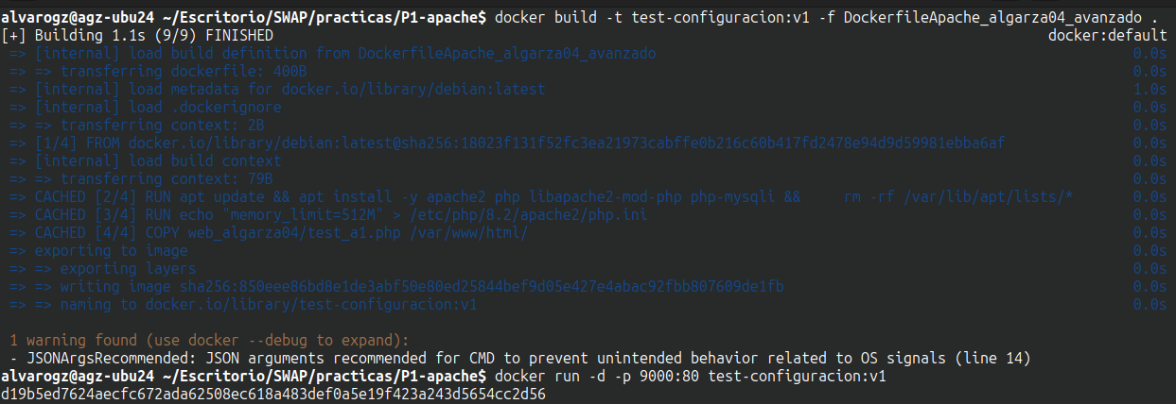
He abierto la pagina con el puerto 9000 y funciona correctamente.

Posteriormente he buscado si están funcionando correctamente, como podemos ver mysqli funciona correctamente ya que nos aparece en la pagina de información de php que le asignamos al fichero que copiamos en el /var/www/html/

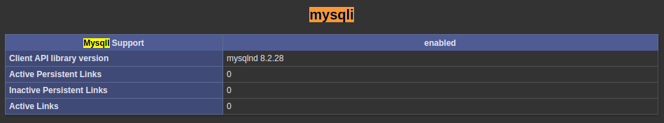
También podemos comprobar que se ha asignado correctamente el memory_limit

Puesto que en este ejercicio se sigue utilizando Apache y no cambia el sistema decidí no ejecutar el docker-compose, ya que al ser el mismo servicio y comprobar que el Dockerfile era correcto no iba a dar error.

Tareas Avanzadas-A2. Creación de contenedores con otros servidores web:
Para este ejercicio he creado un nuevo Dockerfile(DockerfileApache_algarza04_nginx) con lo necesario para poder levantar un contenedor con el servicio Nginx.

Para crear el Dockerfile me ayude de la IA ya que no sabía bien que parámetros había que introducir en el COPY y en el CMD, ya que debido a alguno de los dos no me funcionaba correctamente. Me indicó mis fallos pero también me dijo que añadiera cosas que eran innecesarias para su creación, por lo que no le hice caso en todo.

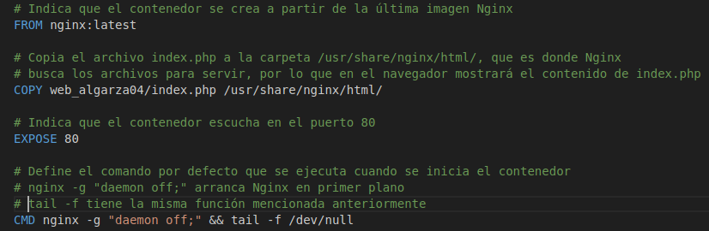

El siguiente paso ha sido crear un contenedor de prueba para comprobar el correcto funcionamiento del Dockerfile.

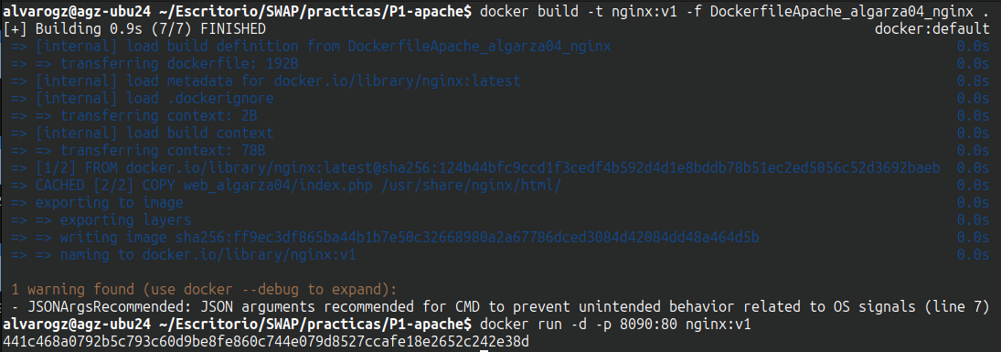
Al introducir el puerto asignado nos manda a la página que nos indica que nginx está descargado y funcionando.
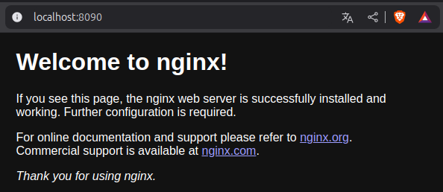

Para comprobar que este contenedor es capaz de servir los archivos php he introducido en el docker-compose un nuevo contenedor que cargue la imagen de Nginx.

La única diferencia de este contenedor respecto a los demás es a parte de su puerto que utiliza el Dockerfile creado para Nginx, así que he decidido no comentarlo.
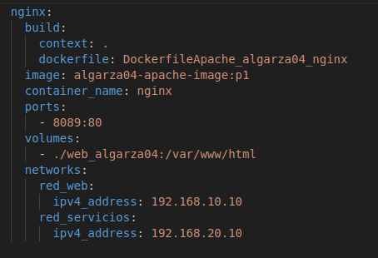

Aquí podemos ver que se ha levantado correctamente y que comenzará a ejecutarse.

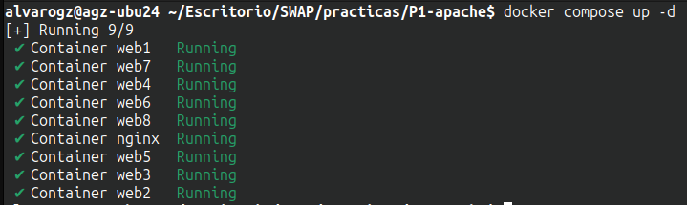
Al hacer docker ps vemos q esta activo y al ejecutar su puerto asignado vemos que muestra correctamente los ficheros php y que muestra correctamente su ip.

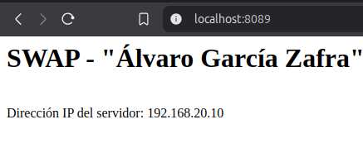

Tareas Avanzadas-A3. Gestión Avanzada de Redes
Para esto he preguntado a chat gpt y he decidido realizar la configuración de las reglas con iptables, en primer lugar he descargado iptables en nginx.
Por algún motivo que no he logrado averiguar no he sido capaz de que funcione.

Tareas Avanzadas-A4. Automatización con Scripts
En primer lugar he decidido hacer un script que se encargue de realizar actualizaciones de paquetes, esto nos simplificará mucho el trabajo ya que actualizará los paquetes de todos los contenedores que estén activos en ese momento.
Al principio me daba un error y era debido a que no podía ejecutar los dos comandos de la terminal del contenedor al mismo tiempo, por lo que lo consulte en chat gpt y lo solucioné, era el -c.
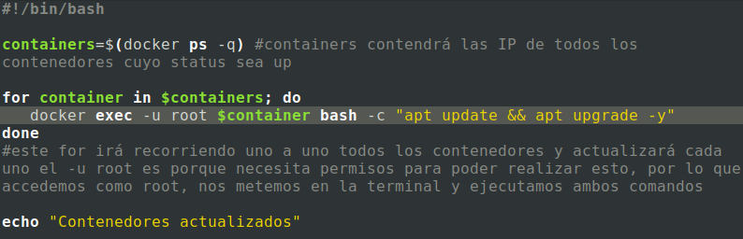
Por otro lado no sabía que script crear para la segunda parte del ejercicio, la de creación de contenedores o configuración de la red, por lo que me ayudé de la IA.
Puesto que la respuesta no era la esperada y seguía sin entender que debía hacer el script, cree uno que detuviera todos los contenedores en ejecución.

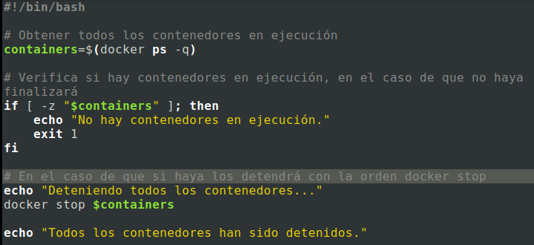

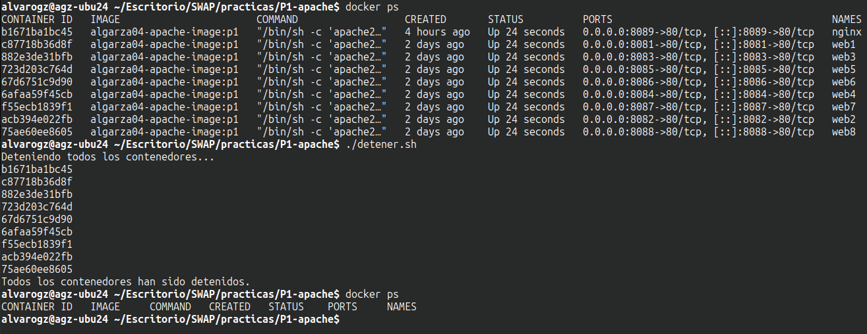

Tareas Avanzadas-A5. Monitoreo y Logging
Una de las herramientas de monitoreo que podemos utilizar es docker logs.

Aquí podemos ver los logs de del contenedor web2, el tag -f nos permite que los vayamos viendo en tiempo real.
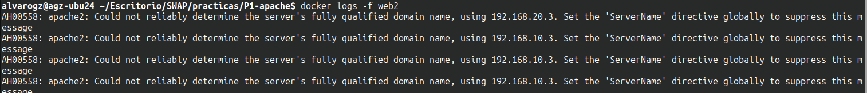

Otra muy buena herramienta de monitoreo es htop, la cuál la he añadido en el Dockerfile para que la descargue, lo único que he hecho ha sido añadirlo en la línea del RUN y volver a realizar el docker-compose.

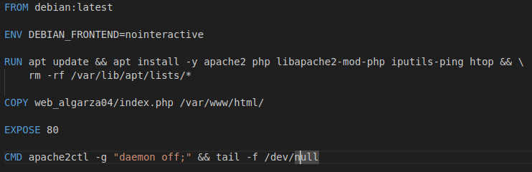

Nos metemos en la terminal de alguno de los contenedores y ejecutamos htop.

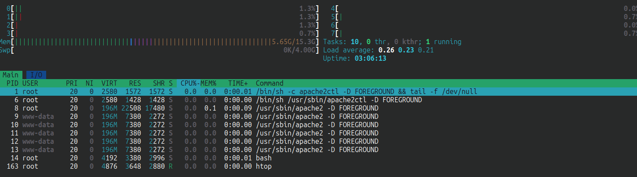

ANÁLISIS PROPUESTA IA
enlace al chat: https://chatgpt.com/share/67e473f9-ef54-800d-9181-0d0c41dec253

A lo largo de esta práctica he ido comentando en que ejercicios he necesitado la ayuda de una Inteligencia Artificial, como puede ser ChatGPT, y para que la he usado.

En los ejercicios básicos no he requerido prácticamente de su ayuda, simplemente la he necesitado para que me explicara algún termino o para completar algún comando, sin embargo, cuando he llegado a los ejercicios avanzados ha cambiado la situación, ya que de los 5 que había en casi ninguno he sabido empezar a realizarlos por mi cuenta. En muchos de estos ejercicios o bien no entendía lo que había que hacer o no sabía como hacerlos, por lo que me ha ayudado bastante. No obstante, aunque me haya servido de gran ayuda, hay respuestas que no ha sabido contestar de manera correcta (le preguntaba algo y no respondía exactamente a mi pregunta) o ha añadido cosas que eran innecesarias(como en el caso de un Dockerfile).

En conclusión, la IA es de gran ayuda tanto para la realización de una práctica como para cualquier otro aspecto que nos podamos imaginar, por lo que si aprendemos a sacar el máximo provecho de ella, a no limitarnos a copiar y pegar lo que responda, y a ser capaces de entender y razonar lo que nos es de utilidad y lo que no, hará que podamos realizar cualquier cosa con mucha mayor facilidad.

